Структурное подразделение дополнительного образования и профессиональной подготовки «Мой выбор»
МБУ СОШ №46 г.о.Тольятти

V открытый региональный конкурс
«Инженерная компьютерная графика и применение ее в производстве»

Декоративное изделие «Лебедь». Инталия

Автор работы:
Дарьина Александра Михайловна
5 «В» класс

Руководитель:
Дарьина Екатерина Владимировна
педагог дополнительного образования,
Научный руководитель:
Дарьина Антонина Олеговна, инженер-программист ООО фирма «ЛД-Факториал»

Тольятти 2013
Введение
Глиптика (греч. glyptike, от glypho — вырезаю, выдалбливаю), искусство резьбы на драгоценных и полудрагоценных камнях, один из видов декоративно-прикладного искусства. Резные камни (геммы) с глубокой древности служили печатями (знаками собственности), амулетами и украшениями. Геммы выполнялись из мягких (стеатит, гематит, серпентин) или твёрдых (сердолик, халцедон, хрусталь) пород камня вручную или с помощью несложных станков с вращающимися резцами. Геммы с углублёнными изображениями называются инталиями, с выпуклыми – камеями.
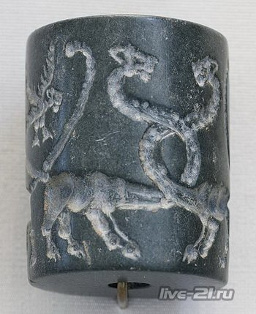
Древнейшие известные на настоящий момент произведения глиптики, созданы в Месопотамии, Передней Азии и Египте в 4-м тысячелетии до нашей эры. Это главным образом цилиндрические печати (инталии), оттиски которых дают развёрнутые многофигурные композиции. На древнейших печатях Шумера (начало 3-го тысячелетия до нашей эры) часто встречаются реалистические фигуры животных и людей, жанровые и мифологические сцены.
Более поздние изделия – греческие геммы – чаще всего имели заимствованную из Египта форму скарабея, широко распространившуюся впоследствии в античных геммах. В 5 – 4 веках до нашей эры сложились классические формы античной геммы, всё большее значение приобретает использование резчиком декоративных качеств камня, мягких живописных эффектов просвечивания. Изображения на геммах этого времени – животные и птицы, фигуры богов и героев, мифологические сцены.
Позже меняется не только круг изображений, но и внешний вид гемм. После походов Александра Македонского в Грецию широко ввозятся многоцветные восточные минералы: алые гранаты, лиловые сирийские альмандины, фиолетовые аметисты, зелёные цейлонские бериллы. Начинают входить в моду камеи – роскошные рельефные геммы из многослойного полихромного сардоникса, нередко достигающие большого размера.
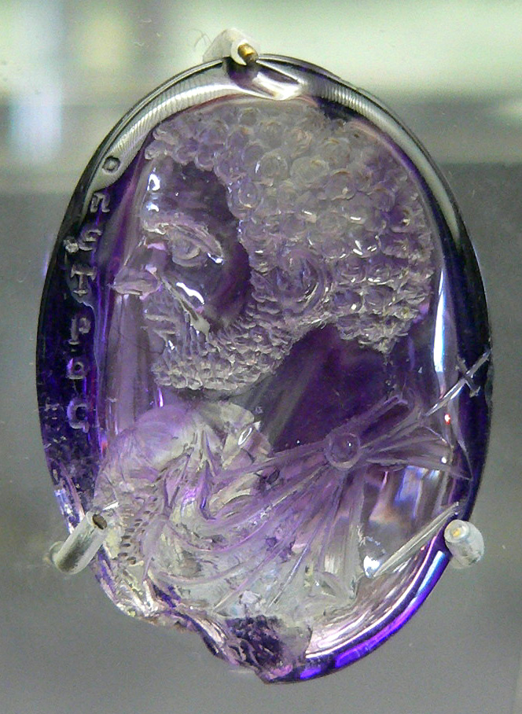 | 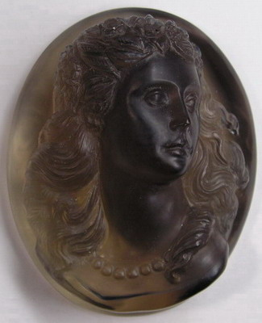 | 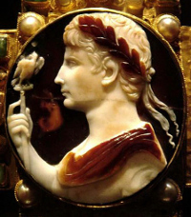
Геммы во все времена ценились и собирались как произведения искусства и предметы роскоши. Не утратили они своего значения и в настоящее время. Изменились и материалы, используемые при создании гемм. Примерами являются как изделия дорогостоящие выполненные из драгоценных и полудрагоценных камней являющиеся не только украшениями но предметами религиозных , так и предметы бижутерии.
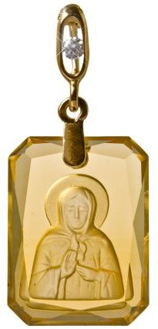 | 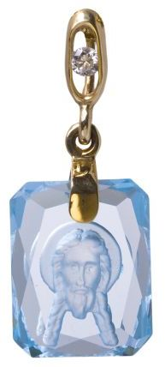 |  | 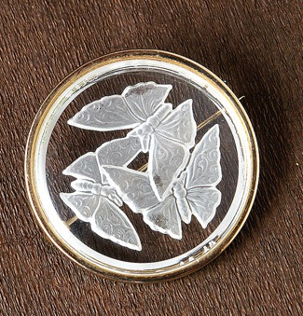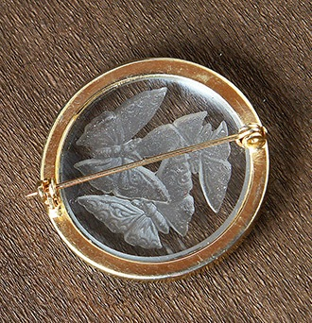

Декоративное изделие «Лебедь», выполненное в технике создания инталий
Изделие, представленное в данной работе, является частью коллекции декоративных элементов интерьера «Лебединое озеро». В коллекцию входят панно, светильник и декоративный элемент ночника для вращающейся подставки. Все изделия коллекции объединены одной тематикой, изображения выполнены в одном стиле.
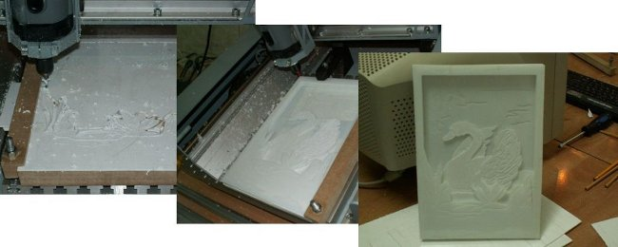
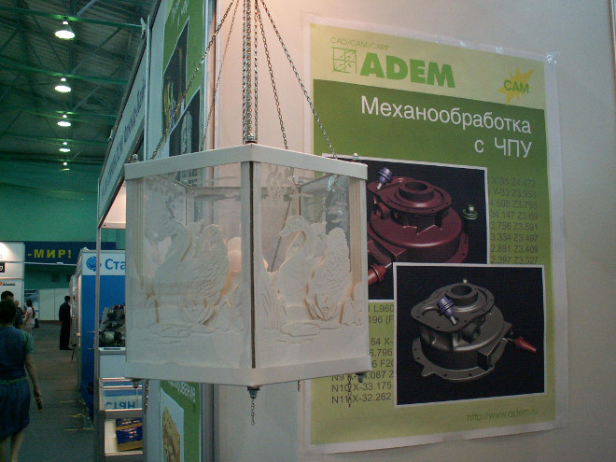

Настенное панно и плафон светильника, изготовленные в 2012 году, выполнены с использованием техники плоско-объемного моделирования. При использовании данной технологии все конструктивные элементы представляют собой плоские детали со сложным контуром. Объемность создаваемого изображения достигается за счет расстояния между плоскими элементами.

Эффект легкости, полупрозрачности, полученный в созданных изделиях, и работа над другими декоративными элементами для вращающейся подставки с подсветкой подсказали идею создания декоративного элемента для ночника, хорошо сочетающегося по стилю оформления с представленными ранее работами.

Целью данной работы является разработка технологии изготовления инталии с помощью программного обеспечения CAD/CAM/CAPP системы ADEM и гравировально-фрезерного станка с ЧПУ «Снайпер-8».
Для достижения цели были поставлены следующие задачи:
- Изучение материал по истории развития искусства резьбы по камню.
- Разработка эскизов изделия.
- Создание трёхмерной модели.
- Создание управляющих программ для гравировально-фрезерного станка с ЧПУ «Снайпер-8».
Последовательность выполнения работы
Рельеф лебедя
В качестве основы для создания рельефа были взяты контуры лебедя из предыдущей работы – панно "Лебедь". Поскольку в контур входил не только лебедь, но и волны, то необходимо было убрать их. Когда волны были обрезаны, то контур лебедя разбился на несколько частей, а при использовании инструмента «Дополнительные функции»-«Сборка элементов» на полученном контуре оказалось большое количество точек (Приложение 1). Учитывая предыдущий опыт работы с контурами, полученными в результате многократного редактирования, было принято решение построить новый контур с использованием инструмента Сплайн, «очерчивая» полученный.
Первой идеей построения рельефа было использовать инструмент «Смещение» для создания объемного тела с последующим наложением скругления на ребра верхней грани. Однако при попытке наложения скругления было получено сообщение об ошибке «Процедура не была выполнена! Измените параметры!» Подобрать параметры, позволяющие построить скругление, не удалось. Было принято решение стоить рельеф с использованием инструмента «Сечения». Для этого требовалось построить профили сечений и расположить их в соответствующих плоскостях. Профили сечений были получены путем построения эквидистант к исходному контуру лебедя (Приложение 2).
С помощью инструмента «Сечения» была построена трёхмерная модель, но обнаружились неровности из-за взаимного расположения точек контуров (Приложение 3). С использованием инструмента «Корректировка», «Удаление точек» и «Добавление точек» контуры сечений были откорректированы до получения приемлемого результата.
Аналогичным образом была построена модель крыла лебедя (Приложение 4).
Форма верхней части изделия
Верхняя часть изделия состоит из двух зеркально отраженных элементов, которые складываются вместе так, что рельеф должен оказаться внутри, а лицевая часть снаружи. Каждый элемент планировался с расчетом на заготовку из оргстекла длиной 20см, шириной 12см и толщиной 1см. Поскольку верхняя часть изделия вставляется в нижнюю часть, то для вставления необходимо отступить 1см (т.к. толщина заготовки 1см). В качестве основы для построения внешнего «волнистого» контура верхней части изделия был построен круг диаметром 120мм, разделенный на 10 секторов. Основной элемент «волны» создается построением окружности, пересекающей круг в концах дуги сектора, которая затем копируется в другие секторы с помощью инструмента «Угловая копия» с указаниями количества 9 и угла 36°. Острые углы, образованные фрагментами окружностей, были скруглены с помощью инструмента «Построение окружностей касательной к двум элементам» с диаметром 5мм. Лишние фрагменты контуров были удалены с использованием инструмента «Триммирование». В двух нижних секторах «волны» были удалены, фрагменты соединены отрезком. Также построен прямоугольный контур для вставляемой части. На основании полученного «волнистого» контура было построено объемное тело с использованием инструмента «Смещение» с высотой 10мм. С помощью того же инструмента построено тело для вставляемой части с высотой 7мм. Затем два тела были объединены.
Углубления на лицевой части инталии были получены путем вычитания группы вспомогательных тел из построенной модели. Профилем для одного вспомогательного тела является окружность, пересекающая круг диаметром 120мм в концах дуги сектора, фрагмент которой заходит внутрь «волнистого» контура. На основании профиля строится сфера, которая затем масштабируется с коэффициентом 0,25 по оси Z и переносится на 10мм по той же оси. Полученное вспомогательное тело копируется в остальные секторы, кроме двух нижних.
Масштабирование полученного в результате вычитания тела по оси Y с коэффициентом 1,58З завершает построение формы верхней части изделия (Приложение 5).
Углубленный рельеф получен путем вычитания моделей лебедя и крыла из построенной формы (Приложение 6).
Второй элемент верхней части получен зеркальным отражением.
Форма нижней части изделия
Нижняя часть изделия планировалась с расчетом на заготовку из оргстекла 9x9cм, толщиной 1см. Построение модели аналогично форме верхней части изделия. Отличиями является то, что нижняя часть изделия не имеет вставляемой части, поэтому построенные фрагменты окружности сохраняются во всех секторах, как и вспомогательные тела для построения углублений. Также присутствует отверстие для вставления верхней части в нижнюю, имеющее форму прямоугольника.
Создание управляющих программ для станка
При изготовлении одного элемента верхней части изделия используется несколько этапов.
Черновая обработка рельефа лебедя осуществляется концевой фрезой диаметром 6мм, для построения программы используется переход «Фрезеровать 2.5Х», конструктивный элемент «Колодец», глубина прохода 0,5мм. На этом же этапе обрабатывается внешний контур верхней части, с использованием переходов «Фрезеровать 2.5Х» и «Лазерная обработка» для крепления детали в материале с помощью «частичного прорезания». Наличие точек прерывания в переходе «Лазерная обработка» обеспечивает неполное отделение детали от материала во время обработки.
Чистовая обработка рельефа лебедя производится концевой фрезой диаметром 3мм. Для построения программы используется переход «Фрезеровать 3Х», тип обработки «Зигзаг» с углом 45°, глубина резания 10% от диаметра инструмента.
Обработка декоративных углублений на лицевой стороне элемента верхней части изделия осуществляется концевой сферической фрезой диаметром 8мм. Для построения программы используется переход «Фрезеровать 2.5Х», тип обработки «Зигзаг», глубина резания 10% от диаметра инструмента, конструктивный элемент «Плоскость», с указанием соседних граней в качестве контрольных поверхностей. Для каждого углубления строится свой переход, с указанием различного угла обработки.
Обработка углублений и отверстий для последующей сборки элементов верхней части изделия концевой фрезой диаметром 3мм, используются переходы «Фрезеровать 2.5Х» для углублений под головку болта гайку, и «Сверлить» для отверстий.
При изготовлении второго, зеркально отраженного элемента верхней части изделия программы для черновой и чистовой обработки рельефа лебедя строятся с использованием соответствующей модели, для остальных этапов используются программы, построенные для первого элемента.
При изготовлении нижней части изделия, основная обработка производится концевой фрезой диаметром 6мм. Внешний контур обрабатывается аналогично внешнему контуру элемента верхней части при черновой обработке рельефа, декоративные углубления – аналогично обработке лицевой стороны элемента верхней части. Прорезь для вставления верхней части изделия в нижнюю обрабатывается с использованием перехода «Фрезеровать 2.5Х», конструктивный элемент «Колодец» , глубина прохода 1мм. Затем прорезь дополнительно обрабатывается концевой фрезой диаметром 3мм, чтобы уменьшить скругление в углах. Для этого используется переход «Лазерная обработка», так как наличие конструктивного элемента «Внутренний контур» позволяет избежать дополнительных построений.
После изготовления всех частей изделия была осуществлена его сборка.
Вывод
В результате проделанной работы все поставленные задачи были выполнены, и цель работы достигнута. Автором изучен материал по истории развития искусства резьбы по камню. Разработан эскиз изделия, на основании которого проведена работа по созданию его трехмерной модели. Созданы управляющие программы для гравировально-фрезерного станка с ЧПУ «Снайпер-8». Части изделия выполнены в материале, и собраны для получения единого изделия.
Приложение 1
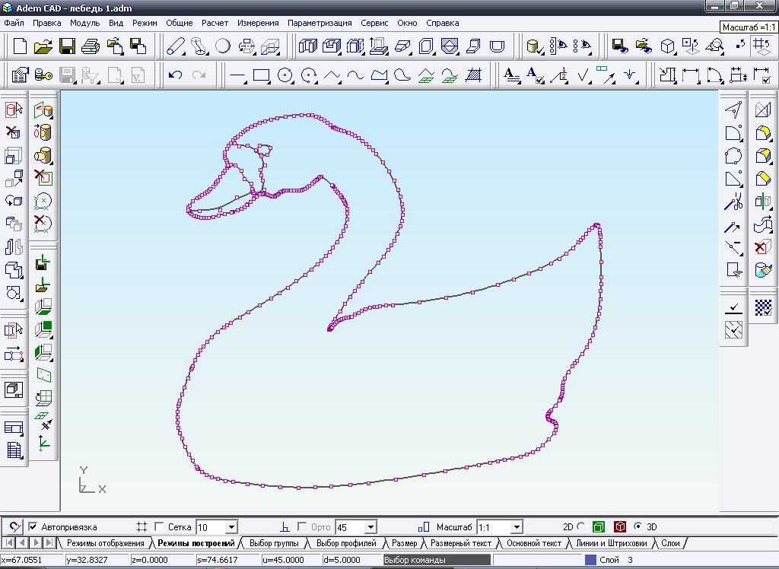

Приложение 2
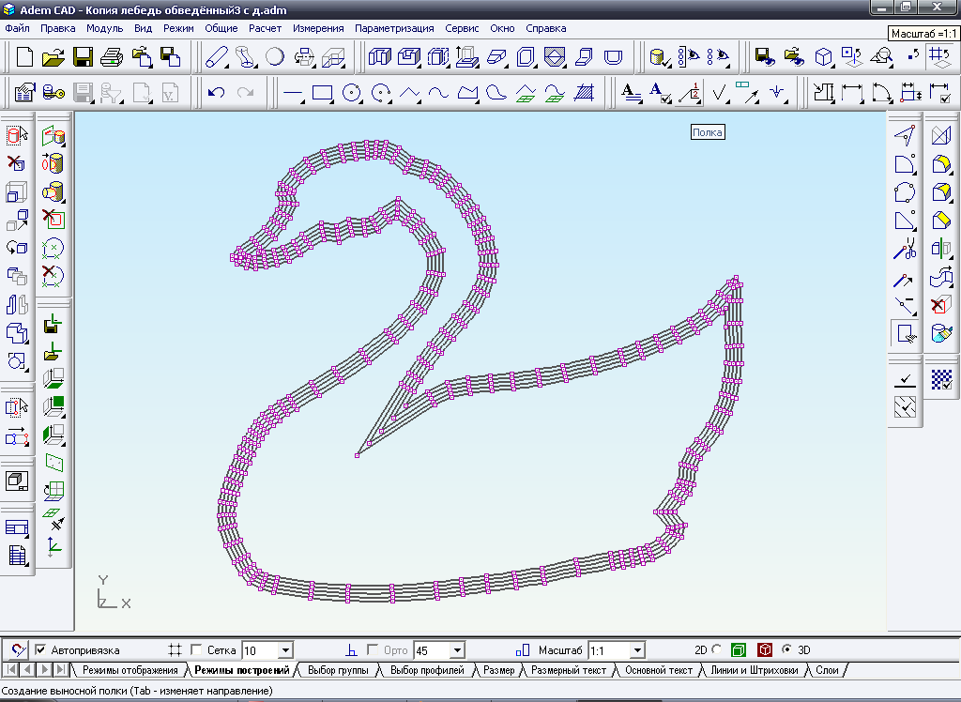
Приложение 3
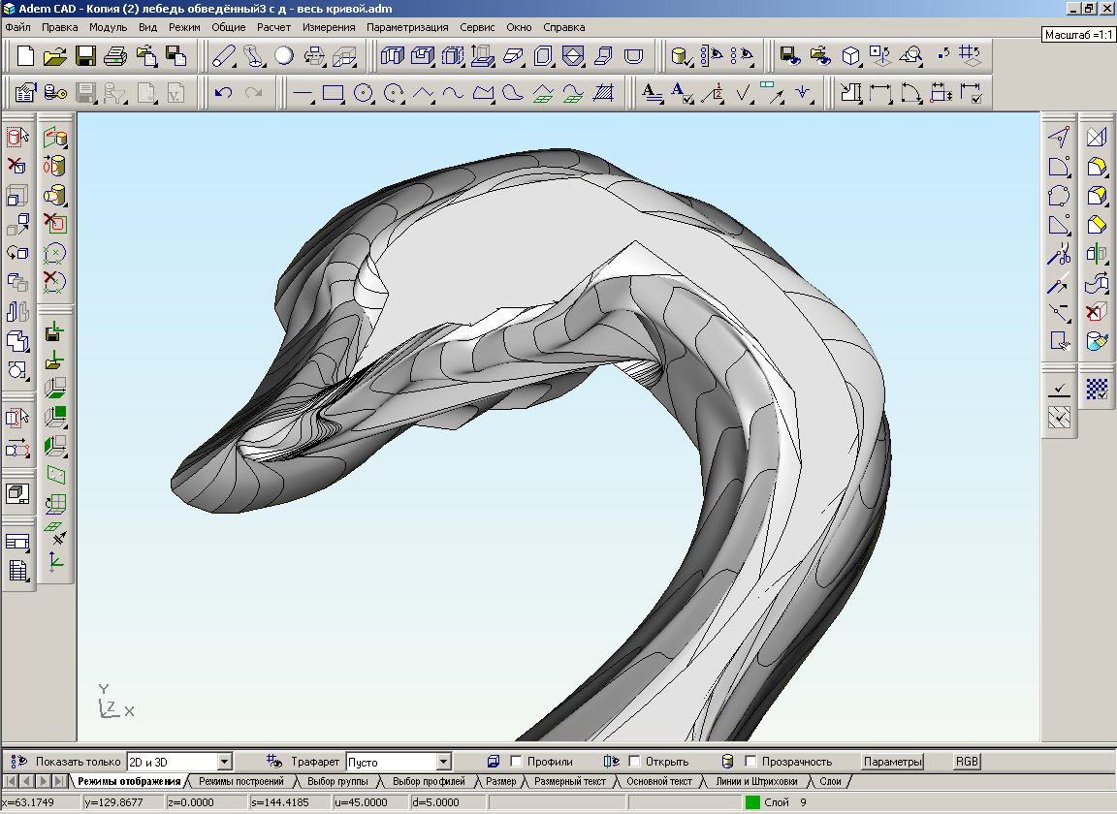

Приложение 4
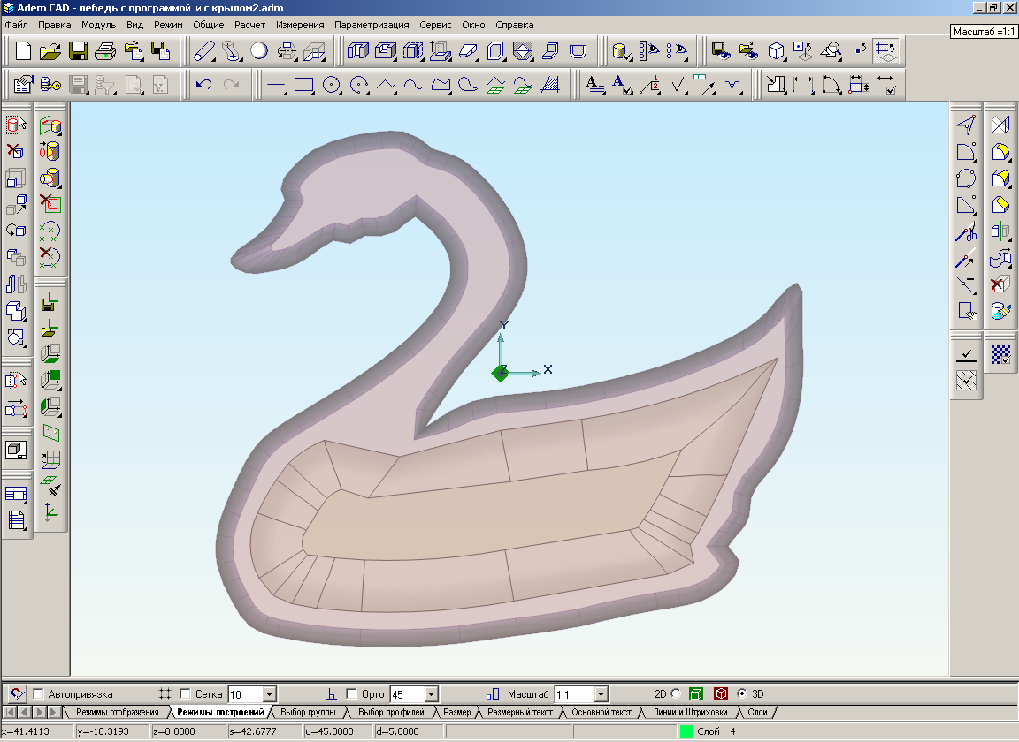
Приложение 5
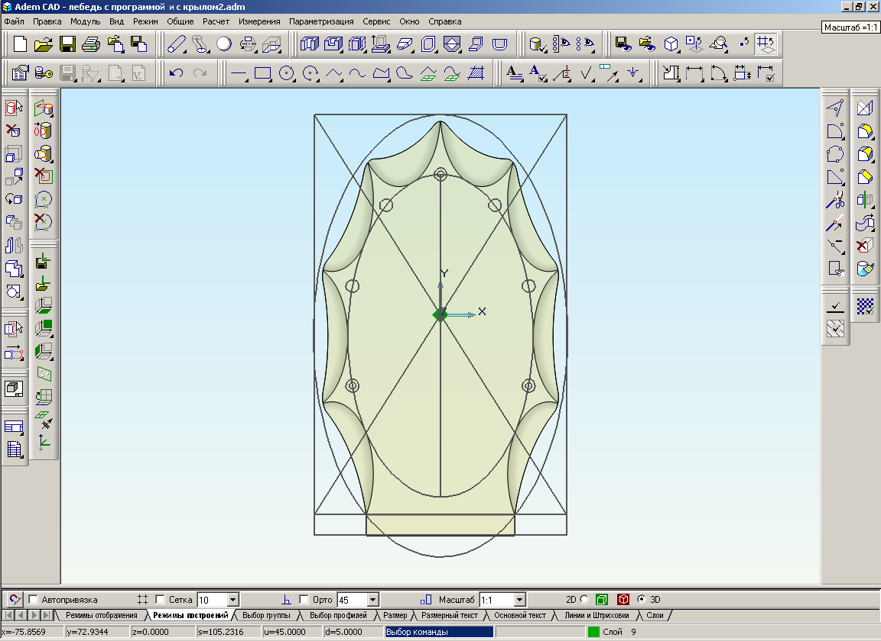

Приложение 6
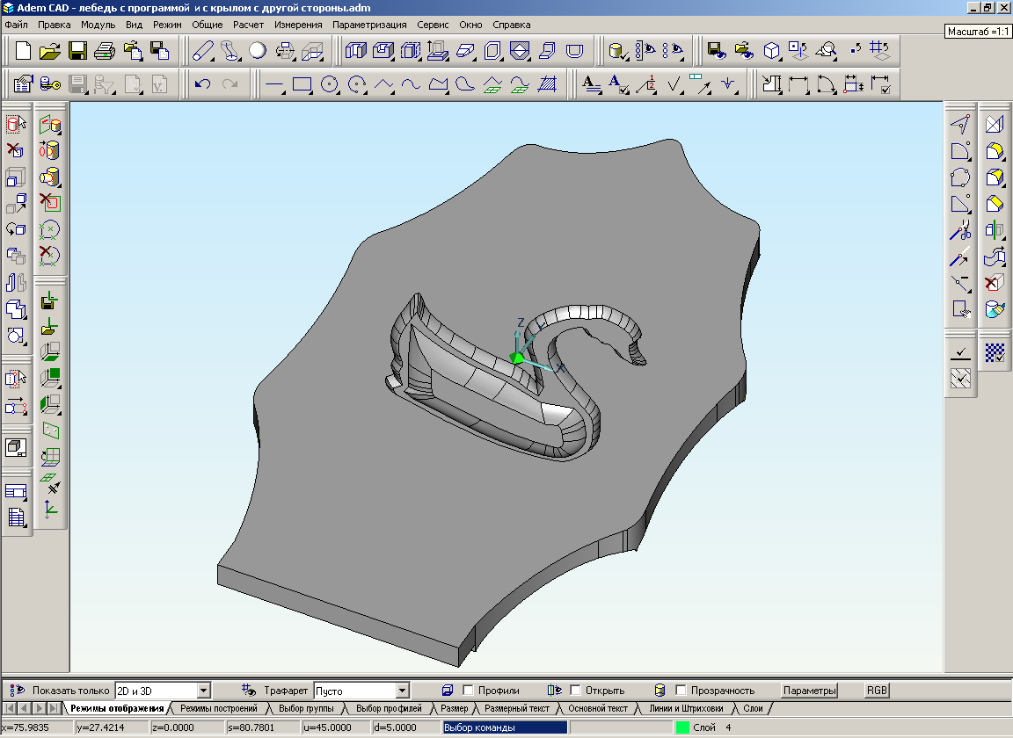
Приложение 7
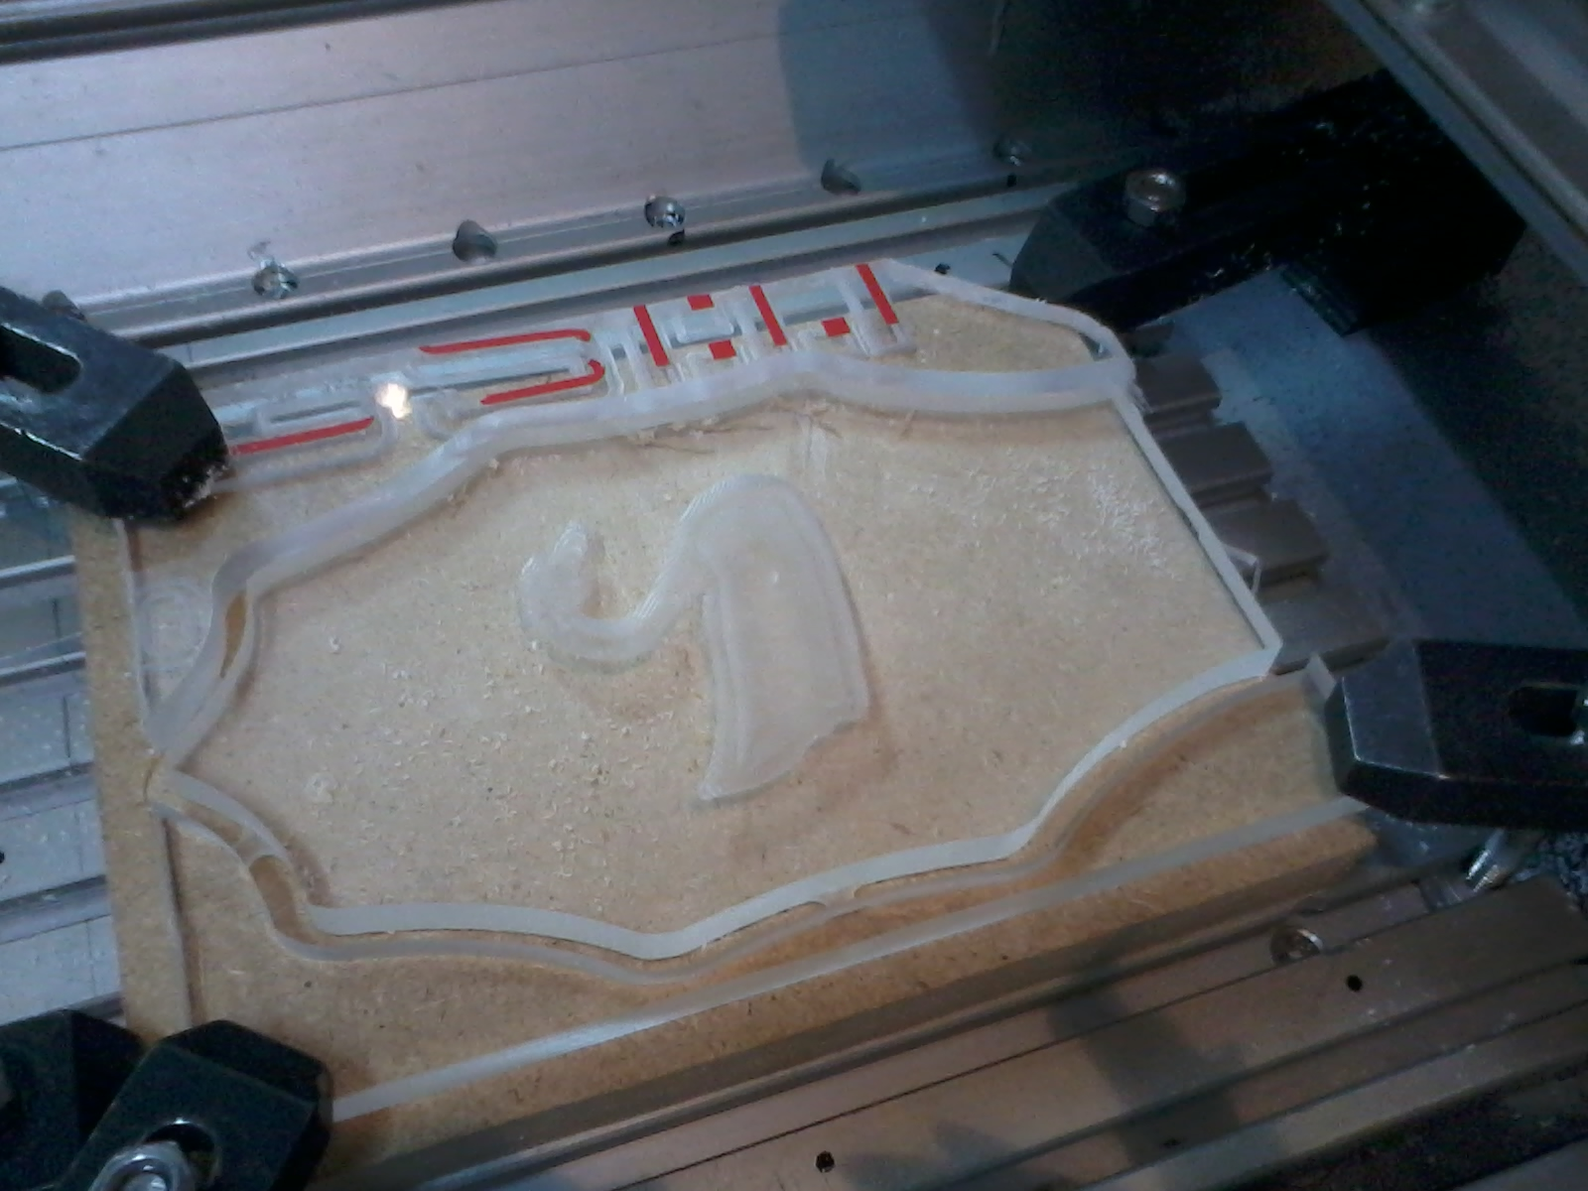

Приложение 8
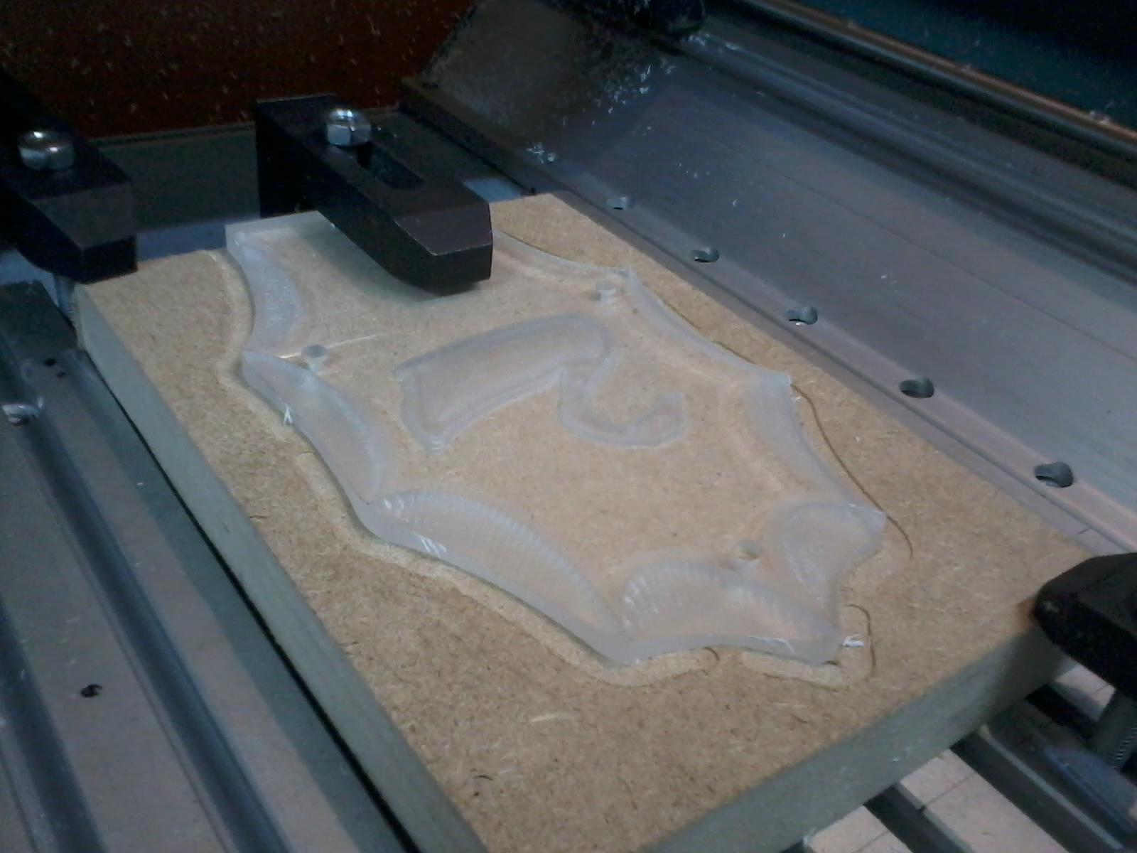
Приложение 9
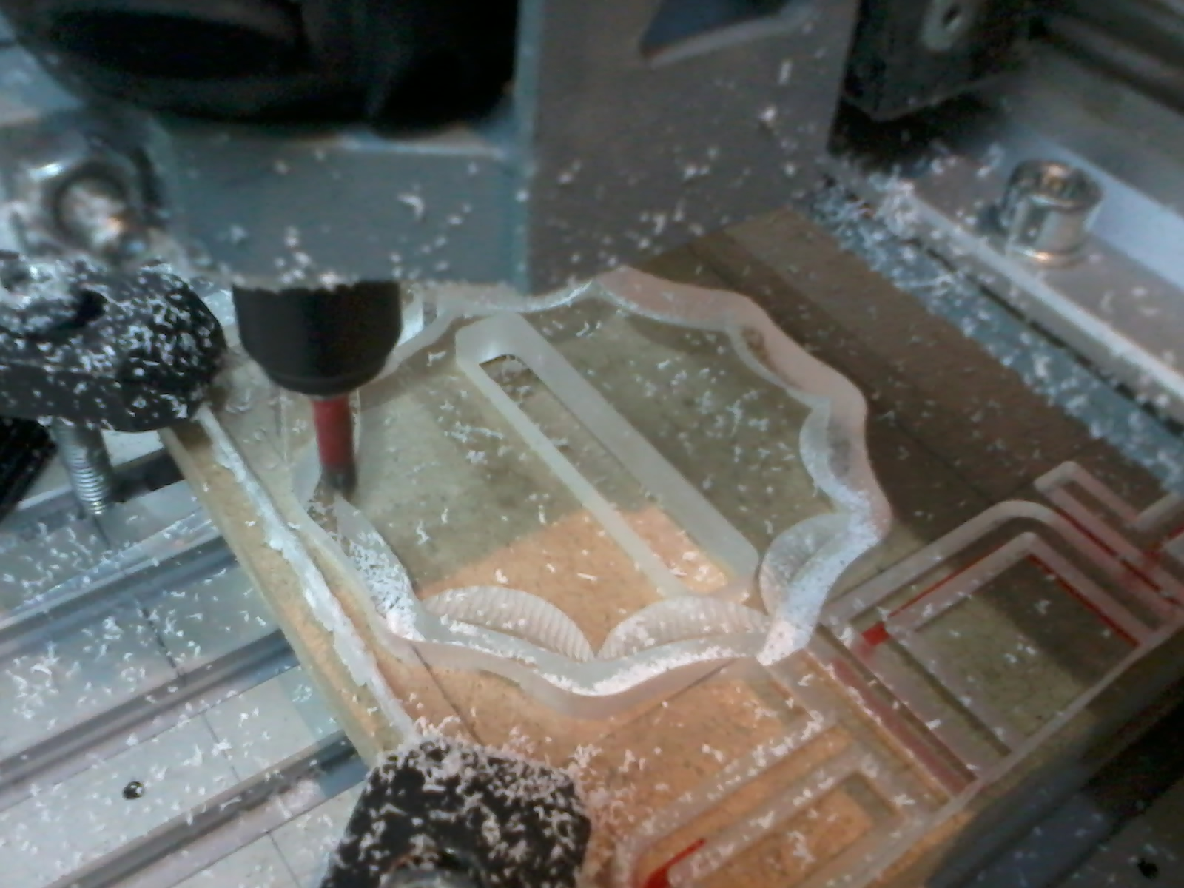

Приложение 10
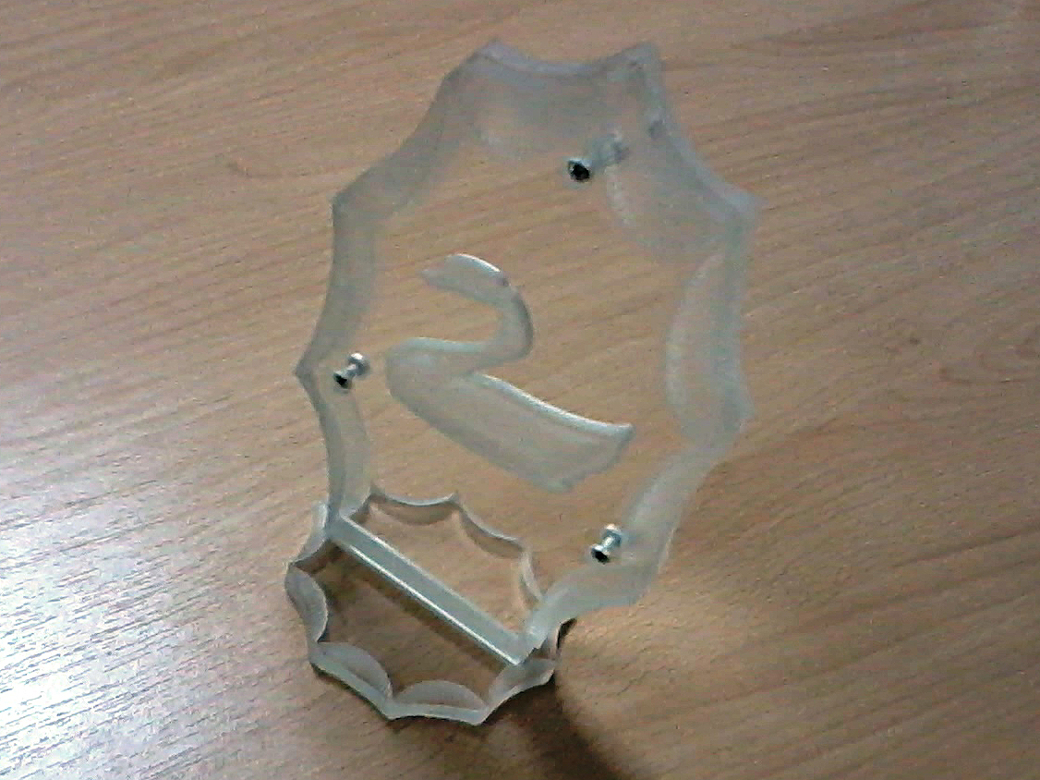
Приложение 11

